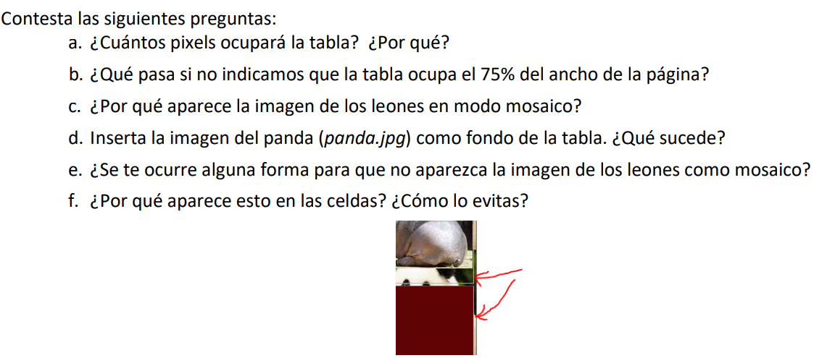

a)El 75% de la resolución actual de mi pantalla(1920x1080) sería 🡪 1344x756

b)La tabla cogerá un valor predeterminado base del ancho total de la página.

c)Se autoescala y rellena al total de la celda, al ser una imagen demasiado pequeña

d)La imagen de panda ocupa todo el fondo de la tabla entera en modo mosaico

e)Cambiando el “height” de la imagen a unos más pequeño, en mi caso al poner un “height=150” la imagen del león se reduce en anchura y ya no aparece el mosaico.

f)La imagen de fondo coge también los bordes de 3 píxeles entre las celdas, por tanto si cambias el cellpadding a 0 se corregiría esto.